Con base en el Manual de Protocolo y Organización de Eventos de la Universidad Autónoma del Estado de Hidalgo, mismo que se encuentra disponible en el micrositio de la Dirección de Eventos Especiales, consulte para la correcta ejecución de su actividad en el siguiente enlace:
- DATOS GENERALES:
Dependencia solicitante: | Haga clic o pulse aquí para escribir texto.
Nombre del evento: | Haga clic o pulse aquí para escribir texto.
Sede: | Haga clic o pulse aquí para escribir texto.
Fecha : | Haga clic aquí o pulse para escribir una fecha.
Hora de inicio: | Haga clic o pulse aquí para escribir texto.
Número de asistentes: | Haga clic o pulse aquí para escribir texto.
Responsable de la actividad: | Haga clic o pulse aquí para escribir texto.
Extensión telefónica: | Haga clic o pulse aquí para escribir texto.

- ¿La sede cuenta con un sistema de sonido?
- ¿La sede cuenta con un podium?
- ESPECIFIQUE LAS INTERVENCIONES DEL ORDEN DÍA:
Bienvenida y presentación de autoridades a cargo de: | Haga clic o pulse aquí para escribir texto.
Exposición de motivos a cargo de: | Haga clic o pulse aquí para escribir texto.
Eje central del evento (entrega de certificados, constancias, reconocimientos, etc). | Entrega Rector de la Universidad Autónoma del Estado de Hidalgo (ejemplo).
Intervención musical (en caso de existir) a cargo de: | Haga clic o pulse aquí para escribir texto.
Mensaje de cierre a cargo de: | Rector de la Universidad Autónoma del Estado de Hidalgo.
Toma de fotografía oficial.

- INDIQUE LOS INTEGRANTES DEL PRESIDIUM:
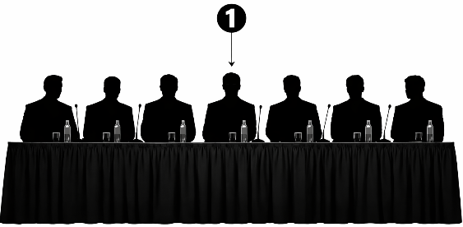
- Dr. Octavio Castillo Acosta, Rector de la UAEH (ejemplo).
- –
- –
- –
- –
- –
- …
Nota: Preferentemente se recomienda que el número total de los integrantes del presidium sea un máximo de siete.

